**HISTERECTOMÍA POR LAPAROSCOPIA**

|  |  |  |
| --- | --- | --- |
| **POSICIÓN DEL PACIENTE** | **MESA QUIRÚRGICA** | **ACCESORIOS DE MESA/ SEGURIDAD** |
| * Decúbito supino * Piernas abiertas ligeramente flexionadas * Almohada/rodete en cabeza | * Alm * Mobilis * Diamond | * 2 apoyabrazos * Perneras * Cintas de sujeción |

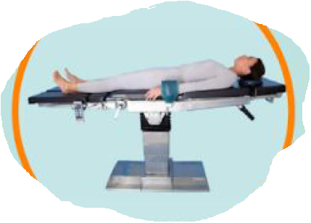

**APARATAJE:**

* 1 aspirador
* Torre gine (cámara, sistema de luz fría olympus y consola de aguas)
* Consola bisturí eléctrico*
* Consola sellador de vasos*

**MATERIAL SUELTO:**

* /

**COBERTURA:**

* Set de recto

**SUTURAS:**

* Sutura RA 1 ն
* Sutura RA 2/0 ▼
* Sutura RA Quick 3/0 ▼
* Grapadora

**MATERIAL FUNGIBLE:**

|  |  |
| --- | --- |
| * Guantes estériles * Batas * Gasas y compresas * SF 500 muy caliente para cámara * SF calientes * Bote AP * Bisturí eléctrico * Sistema carbónico * 2 Trócares del 11 * 2 Trócares del 5 | * Aspirador laparoscopia * Aguja Veress + Jeringa de 10cc + SF * Pinza bipolar/ Voyant * Tijera laparoscopia * Clinch laparoscopia * Movilizador de útero* * Sonda Foley silicona 16-18 * Bolsa orina * Jeringa 10cc + agua destilada |

**CAJAS:**

* Caja de aparoscopia gine
* Caja de histerectomía abdominal

**INSTRUMENTAL**